模块 CM1：商品管理

编号：CM1

模块名称：商品管理模块

功能简介：本模块为商品管理模块。在此模块中，员工从后台对商品进行管理，上架、修改、下架、查询商品，并可发布商品团购。

输入：鼠标点击事件/输入文本信息

输出：查询结果/处理结果

操作流程：

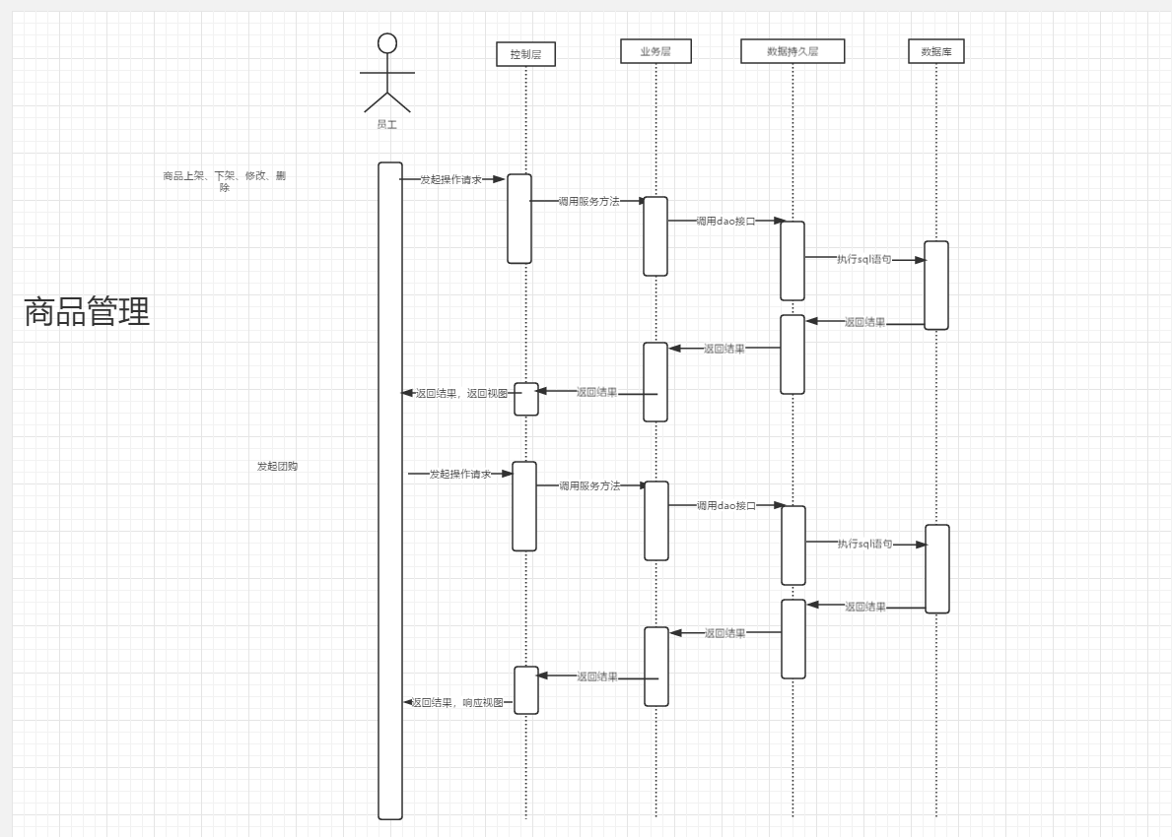

数据库逻辑：

商品表独立存在，保存上架商品信息是团购的先始条件，团购表依赖于商品表

团购表保存团购信息，包括有商品信息，团购时间、折扣等一个团购只可以有一个商品，一个商品可发布多次团购，为一对多关系

团购详细表：保存已加入团购人员的信息，代表此用户加入团购

用户表与团购详细表喂多对多关

团购表与团购详细表之间为一对一关系

物理逻辑设计

商品表candy

|  |  |  |  |
| --- | --- | --- | --- |
| 字段 | 类型 | 约束 | 说明 |
| can_id | int(11) NOT NULL | AUTO_INCREMENT  PRIMARY KEY | 主键标识商品 |
| can_brand | varchar(20) | DEFAULT NULL | 商品品牌 |
| can_name | varchar(40) | DEFAULT NULL | 商品名称 |
| can_type | varchar(20) | DEFAULT NULL | 商品类型 |
| can_price | varchar(20) | DEFAULT NULL | 商品价格 |
| can_inventory | int(11) | DEFAULT NULL | 商品库存 |
| can_quality_date | varchar(20) | DEFAULT NULL | 商品生产日期 |
| can_manufacture_date | varchar(20) | DEFAULT NULL | 商品保质日期 |
| can_photo_localtion | varchar(50) | DEFAULT NULL | 商品图片地址 |

团购表groupbuy

|  |  |  |  |
| --- | --- | --- | --- |
| 字段 | 类型 | 约束 | 说明 |
| gro_id | int(11) | NOT NULL AUTO_INCREMENT, | 团购标识id |
| gro_can_id | int(11) | DEFAULT NULL, | 团购商品id |
| gro_number | int(11) | DEFAULT NULL, | 团购人数 |
| gro_discount | double | DEFAULT NULL, | 团购折扣 |
| gro_starttime | date | DEFAULT NULL, | 团购开始时间 |
| gro_endtime | date | DEFAULT NULL | 团购截止时间 |
| gro_status | int(11) | DEFAULT '0', | 团购状态：0未发送邮件 1已发送邮件通知用户 |

团购详细表 表示第*号用户加入了第*号团购

groupbuyperson

|  |  |  |  |
| --- | --- | --- | --- |
| 字段 | 类型 | 约束 | 说明 |
| gpn_gro_id | int(11) | DEFAULT NULL | 订单编号 |
| gpn_use_id | int(11) | DEFAULT NULL | 用户编号 |

界面设计

商品管理

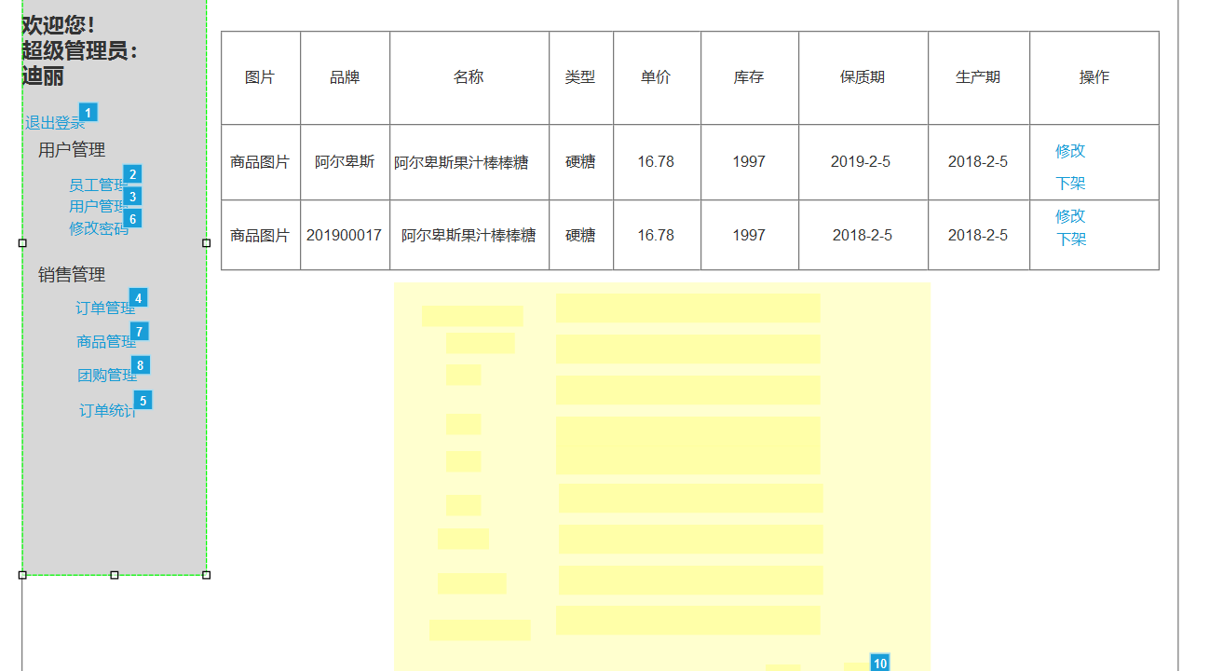

团购管理

